Atklāta konkursa, identifikācijas
Nr. CAIP 2024/13, nolikuma
1.pielikuma “Tehniskās specifikācijas” 1.19.pielikums
Shēma; Skaidrojošs apraksts; Defektu akts; Darbu daudzumu saraksts

Skaidrojošs apraksts

Objekts:

Asfalta seguma atjaunošana Emmas, Meldru un Atlantijas ielās.

Objekta shēma:
Emmas iela:
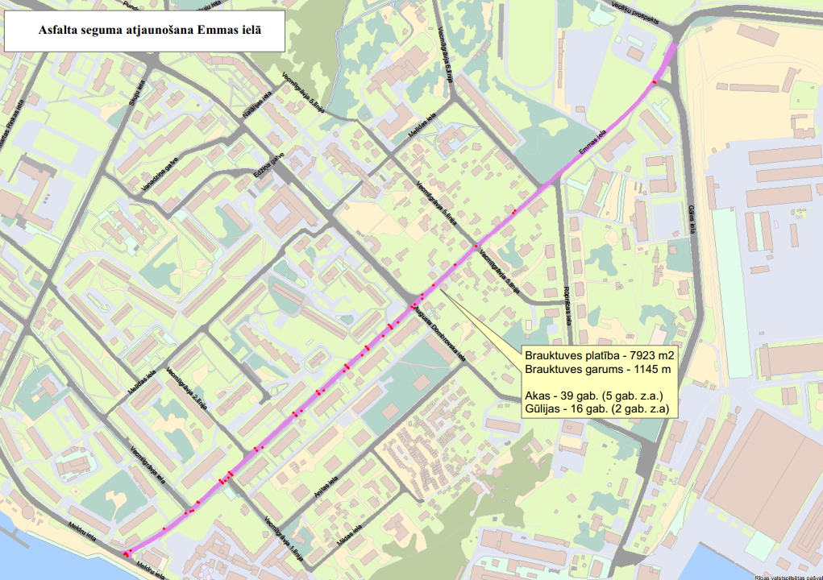
Meldru iela: 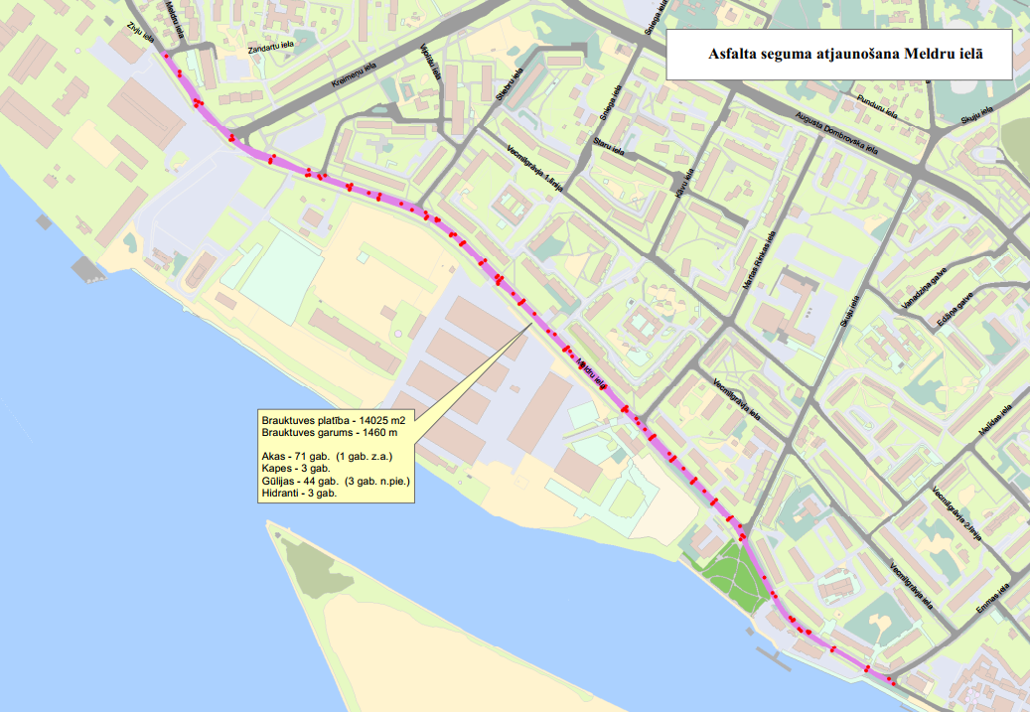
Atlantijas iela: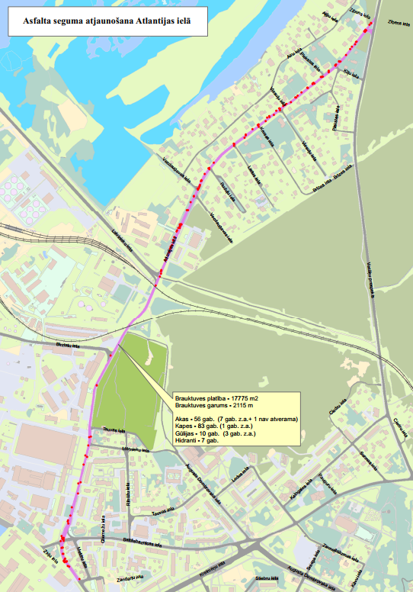

Darba robežas:

No Emmas ielas un Vecāķu prospekta pieslēguma līdz Atlantijas ielas un Vecāķu prospekta pieslēgumam. Pirms darbu uzsākšanas saskaņot ar Pasūtītāju iespējamā saistītā projekta "Veikala jaunbūve Vecāķu prospektā b/n un ar to saistītā Vecāķu prospekta un Emmas ielu posmu pārbūve" robežas!

Darba apraksts:

Darbs jāveic atbilstoši Defektu aktam, Skaidrojošam aprakstam, Darbu daudzumu sarakstam (turpmāk DDS), Rīgas valstspilsētas pašvaldības Ārtelpas un mobilitātes departamenta ceļu specifikācijām un Autoceļu būvdarbu specifikācijām ABS 2023/1. Darbiem atbilstošās specifikācijas nosauktas DDS 2. kolonā.
Darbu daudzuma sarakstā dotie darbu apjomi ir aptuveni un var atšķirties no faktiski uzmērītā darba apjoma. Izpildītājam pirms darba sākšanas jāuzmēra DDS nosaukto darbu apjomi un jāinformē pasūtītājs par to.

